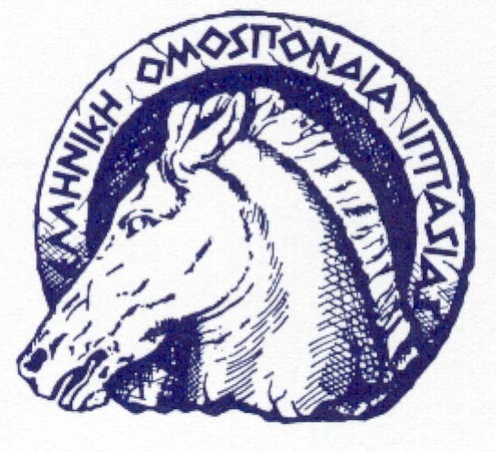 | ΕΛΛΗΝΙΚΗ ΟΜΟΣΠΟΝ∆ΙΑ ΙΠΠΑΣΙΑΣ  Ολυμπιακό Κέντρο Ιππασίας Μαρκόπουλο  ΤΘ 221 19003 Μαρκόπουλο, Αττική  Τηλ. 22990 49350, e-mail: hef@hef.gr | ΦΩΤΟΓΡΑΦΙΑ
ΚΑΡΤΑ ΥΓΕΙΑΣ ΑΘΛΗΤΗ

ΣΤΟΙΧΕΙΑ ΑΘΛΗΤΗ / ΑΘΛΗΤΡΙΑΣ
ΑΡ. ΜΗΤΡΩΟΥ ΕΟΙ
ΟΝΟΜΑΤΕΠΩΝΥΜΟ
ΟΝΟΜΑ ΠΑΤΕΡΑ |  |  | ΟΝΟΜΑ ΜΗΤΕΡΑΣ
ΗΜΕΡΟΜΗΝΙΑ ΓΕΝΝΗΣΗΣ |  |  | ΤΟΠΟΣ ΓΕΝΝΗΣΗΣ
ΑΜΚΑ
ΔΙΕΥΘΥΝΣΗ ΚΑΤΟΙΚΙΑΣ | ΟΔΟΣ |  |  | ΑΡ.
 | ΠΟΛΗ |  |  | Τ.Κ.
ΤΗΛΕΦΩΝΟ |  |  | E-MAIL

ΣΤΟΙΧΕΙΑ IΑΤΡΟΥ
ΕΠΩΝΥΜΟ
ΟΝΟΜΑ
ΕΙΔΙΚΟΤΗΤΑ (βλέπε σημείωση 1)
ΤΗΛΕΦΩΝΟ ΕΠΙΚΟΙΝΩΝΙΑΣ
Ο/Η ανωτέρω Ιατρός, πιστοποιεί πως ο/η ανωτέρω Αθλητής/τρια επιτρέπεται να συμμετέχει στο άθλημα της Ιππασίας (προετοιμασία και αγώνες) και έχει υποβληθεί στις προβλεπόμενες ιατρικές εξετάσεις, σύμφωνα με το Ν.4479/29.6.2017, άρθρο 16 και την ΚΥΑ ΦΕΚ,3254/Β΄/8.8.2018, άρθρο 3.
ΗΜΕΡΟΜΗΝΙΑ ΕΞΕΤΑΣΗΣ:  (συμπληρώνεται από τον ιατρό) | ΥΠΟΓΡΑΦΗ & ΣΦΡΑΓΙΔΑ ΙΑΤΡΟΥ
ΥΠΟΓΡΑΦΗ ΑΘΛΗΤΗ / ΑΘΛΗΤΡΙΑΣ ή ΚΗΔΕΜΟΝΑ |  |  | ΘΕΩΡΗΣΗ ΟΜΟΣΠΟΝΔΙΑΣ
ΣΗΜΕΙΩΣΕΙΣ: 1. Η Κάρτα Υγείας Αθλητή θεωρείται αποκλειστικά από ιατρούς κατέχοντες την καρδιολογική ιδιότητα ή γιατρούς με πιστοποίηση ΕΚΑΕ. (ΚΥΑ ΦΕΚ, 3254/Β’/8.8.2018,άρθρο 4)
2. Η Κάρτα Υγείας Αθλητή αποτελεί προσωπικό έγγραφο του αθλητή, βρίσκεται στην κατοχή του και ισχύει για ένα (1) έτος από την θεώρηση της.

